Департамент образования и науки города Москвы

ГАПОУ Колледж предпринимательства №11

Центр информационно-коммуникационных технологий

**Аналитический отчёт**

по дисциплине: “Исследовательская и проектная деятельность”

на тему: «Создание модели компьютерной игры “Описание специальностей ГАПОУ КП11 Центр ИКТ” с демонстрацией на ПК»

|  |  |
| --- | --- |
| Выполнили:  студенты группы ИСиП-15  Поливанов Евгений – менеджер  Кунгурцев Виталий – зам. менеджера  Шипилов Владислав  Сыромятников Дмитрий | Проверил:  Преподаватель  Е.Ю. Ильина |

Москва, 2021 г.

Оглавление

Введение 3

Глава 1. Натуральное описание 7

Глава 2. Сбор и анализ информации 16

Выводы 43

Рекомендации 44

Заключение 45

Введение

По окончанию общего образования, выпускники, решившие продолжить обучение в колледже или университете должны избрать учреждение, где они проведут несколько лет, посвящая свою энергию и время ради освоения дисциплин по выбранной специальности. Часто, из-за широкого спектра колледжей и вузов, будущие студенты тщательно сравнивают их условия и особенности, чтобы сделать наилучший выбор. Все колледжи и вузы стремятся завлечь людей, и для этого они прибегают к различному ряду методов, например, предоставляя отзывы своих выпускников или увлекательное описание специальностей, чтобы заинтересовать читателя. В выборе играет несколько ключевых факторов, например, местоположение учреждения, направление специальностей, отзывы выпускников, внешний вид, учебный персонал, цена образования, условия приёма.

Первостепенная задачи открытых дверей – заинтересовать и рассказать абитуриентам о возможностях и преимуществах обучения в колледже или университете. Со второй справляются все, ведь для её осуществления достаточно зачитать описание специальностей и дополнительных кружках с веб-сайта. Однако ситуаций, когда колледж заинтересовал поступающих чем-либо, помимо описания мало. Наилучшей демонстрацией специальностей ГАПОУ КП11 ЦИКТ является конечный продукт, на создание которого необходимо владение навыками по дисциплинам центра. Но просмотр бизнес-решения или компьютерной сети вряд ли вызовет экзальтацию у молодого человека. Но проверенный и гарантированный метод – это преподнести материал в виде игры.

Цель проекта – разработать игру, с помощью которой абитуриенты колледжа смогут узнать, если не знают, и усвоить главную информацию о специальностях и студенческой жизни в Колледже предпринимательства №11 Центр ИКТ, переместившись в виртуальный мир, в который будет перенесён макет ЦИКТ и процесс обучения на занятии. Метод погружения человека в игру поможет запомнить нужную информацию, такую как нужные документы для поступления, что он выучит и не выучит за время обучения по каждой специальности, географию здания колледжа.

**Задачи:**

1. Выбрать тему проекта;
2. Собрать команду, заинтересованную в теме проекта;
3. Распределение обязанностей между членами команды;
4. Вспомнить, что нам, членам проектной команды было важно, и чего не хватало как абитуриентам ГАПОУ КП11 ЦИКТ;
5. Выбрать источники информации;
6. Сбор первичной информации;

* Какой игровой движок лучше всего для этого проекта;
* В какой программе моделирования работать;
* Как работает выбранный движок;
* Технические параметры компьютеров колледжа;
* Какое звуковое сопровождение лучше для такого типа игры;
* Как структурировано здание ГАПОУ КП11 ЦИКТ;

1. Анализ первичной информации;
   * На основе полученной информации составить план разработки игры;
   * Выбрать стратегию работы всей команды над проектом;
2. Полностью описать игру до начала работы;

* Ландшафт виртуального мира;
* Дизайн интерьера ЦИКТ;
* Сколько и какие комнаты будут открыты;
* Задачи (цели) для прохождения игры;
* Особенности игрового процесса (как игрок может взаимодействовать с миром)
* Как специальности будут описаны;
* Когда игра начинается, когда заканчивается;
* Какая графика будет использоваться (например, большая детализация, низкое качество текстур);
* Какие элементы интерфейса необходимы для игры;

1. Создать ландшафт игрового мира;
   * Определяем цветовую палитру элементов (здание колледжа, небо, растительности, земля, дорога);
   * Создаем модели растительности;
   * Создать модель колледжа;
   * Создать границы игрового пространства;
   * Распределить элементы по ландшафту;
2. Разработка модели колледжа;

* Сделать стены интерьера (основа);
* Сделать окна в стенах;
* Сделать двери в стенах;
* Сделать лестницы между этажами;
* Добавить освещение в коридорах;
* Текстурирование дверей, стен, пола и потолка;
* Создание фурнитуры в коридорах ЦИКТ;
* Создание окон в кабинетах;
* Создание фурнитуры в кабинетах;
* Создание освещения в кабинетах;
* Текстурирование объектов в кабинетах;

1. Загрузка модели колледжа в программу для разработки функций игры и тестирование;
2. Оценка модели колледжа;
3. Добавление интерактивных персонажей;

* Моделирование тела;
* Создание анимации;

1. Создание интерактивных функций

* Открытие дверей;
* Поднятие предметов;
* Взаимодействие с персонажами;
* Получение объяснения курса (например, мини-игра)

1. Создание мини-игр, через которые абитуриенты ГАПОУ КП11 ЦИКТ будут узнавать о специальностях;
2. Тестирование функций игры;

* Проверка всех функций;
* Исправление проблем;

1. Получение отзывов от третьих лиц;
2. Защита аналитического отчёта.

**Объект исследования:** разработка компьютерной игры.

**Предмет исследования:** понятность и увлечённость описания направлений подготовки ГАПОУ КП11 ЦИКТ.

**Субъект исследования:** проектная команда.

**Методы исследования:** качественные методы исследования;

Метод позиционирования;

Метод исследования опрос;

Метод исследования наблюдение;

Метод экспертных оценок;

Метод моделирования;

Кабинетный метод.

Глава 1. Натуральное описание

Проект «Создание модели компьютерной игры “Описание специальностей ГАПОУ КП11 Центр ИКТ” с демонстрацией на экранах» включает в себя моделирование окружения: интерьер и экстерьер колледжа, внедрение их в игру – программную часть проекта, где нужно создать функционал взаимодействия с элементами, например, с дверями. Для завершения проекта необходимо обладать знаниями и умениями в области 3Д моделирования, программирования на движке Unreal Engine, а также креативность, что является важной частью создания игр.

03.09.2021 – 17.09.2021

В первые две недели создания проекта нужно было каждому студенту в группе ИСиП-25 выбрать тему для защиты на следующем занятии “Исследовательская и проектная деятельность”.

**Кунгурцев Виталий, Сыромятников Дмитрий, Поливанов Евгений:** выбрали тему для защиты проекта.

**Шипилов Владислав:** выбрал тему для защиты проекта и собрал команду из заинтересованных людей.

17.09.2021 – 01.10.2021

Команда распределила обязанности между участниками проекта (Кунгурцев – помощник дизайнера; Сыромятников – дизайнер; Поливанов – помощник разработчика; Шипилов – разработчик), написала черновик всего проекта, помощники приступили к выполнению второстепенных задач.

**Кунгурцев Виталий:** сделал 3Д модели документов, необходимых для поступления.

**Сыромятников Дмитрий:** начал создание модели главного персонажа (рисунок 1).

**Поливанов Евгений:** помог с созданием анимации для главного персонажа (рисунок 2).

**Шипилов Владислав:** начал создавать анимации для главного персонажа (рисунок 2).

01.10.2021 – 14.10.2021

Команда завершила моделирование главного персонажа игры и доработала анимации. Приступила к проектированию местности вокруг здания колледжа ГАПОУ КП11 ЦИКТ.

**Кунгурцев Виталий:** приступил к созданию местности вокруг здания колледжа ГАПОУ КП11 ЦИКТ в программе Unreal Engine.

**Сыромятников Дмитрий:** доделал модель главного персонажа (рисунок 3).

**Поливанов Евгений:** экспортировал анимации в программу для разработки игры Unreal Engine.

**Шипилов Владислав:** применил экспортированные анимации для главного персонажа в игре в программе Unreal Engine, доработал анимации (рисунок 4).

Глава 2. Сбор и анализ информации

Проект «Создание модели компьютерной игры “Описание специальностей ГАПОУ КП11 Центр ИКТ” с демонстрацией на экранах» подразумевает умения пользования программами для трёхмерного моделирования и программирования на движке “Unreal Engine”, который был выбран из-за его цены (бесплатно), способностей и популярности. Также, чтобы проект был завершён, нужно уметь совмещать моделирование и программирование (загружать и работать с моделями в движке)

Скриншоты

На рисунке 1 изображён режим скульптурирования в программе для моделирования Blender. У модели отсутствует одежда и детали на голове, так как это делается после данного этапа.

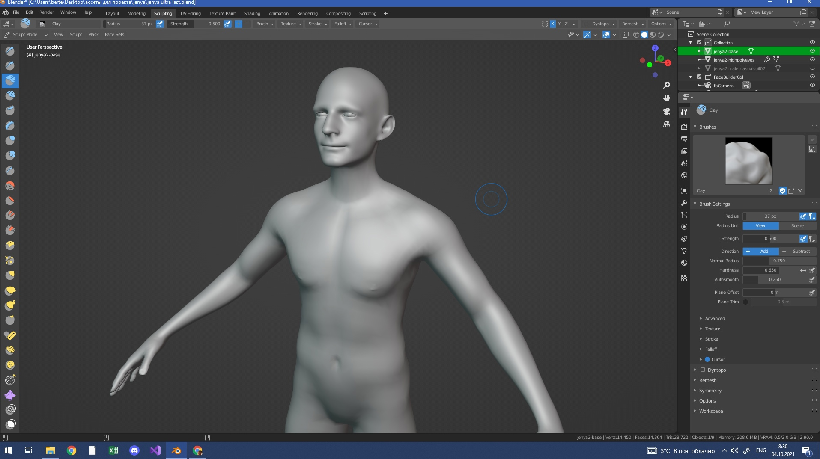

Рисунок 1. Скульптурирование главного персонажа в программе Blender

На рисунке 2 представлен внешний вид рабочей среды с анимацией через графы.

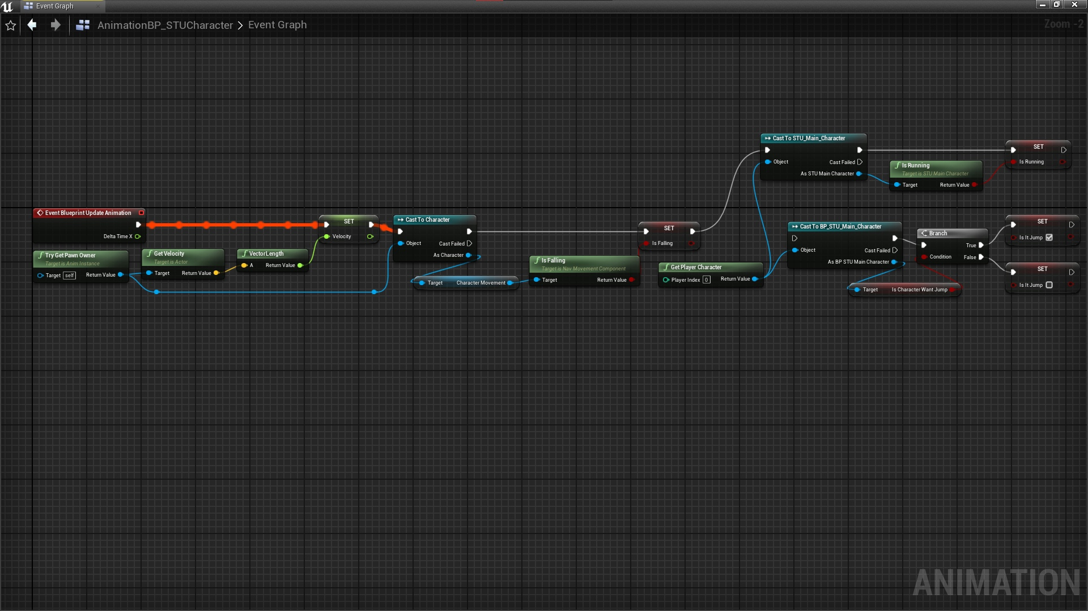

Рисунок 2. Графы в программе Unreal Engine, описывающие анимации главного персонажа

На рисунке 3 можно наблюдать готовую версию модели для персонажа, которым будет управлять игрок. Это понадобится для вида от третьего лица, где будет видно тело, а также для отражения в зеркалах при игре от первого лица.

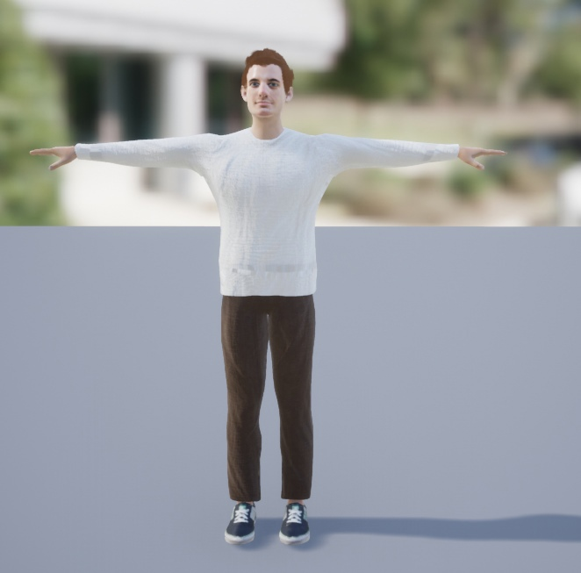

Рисунок 3. Завершённая модель играбельного персонажа в программе Blender

На рисунке 4 изображена доработанная версия алгоритма на рисунке 2 для создания анимации.

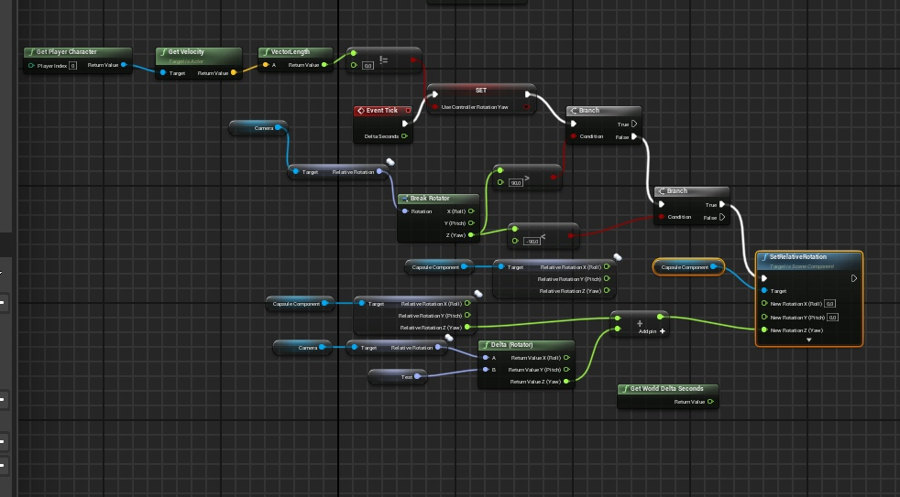

Рисунок 4. Графы в программе Unreal Engine, описывающие анимации главного персонажа (доработанные)

Программное обеспечение

Программное обеспечение, используемое при создании проекта «Создание модели компьютерной игры “Описание специальностей ГАПОУ КП11 Центр ИКТ” с демонстрацией на экранах»:

1. Blender – бесплатная программа для создания трёхмерных моделей.
2. Epic Games Launcher – запуск, магазин, хранилище, обучение для бесплатного движка “Unreal Engine”.
3. Audacity – бесплатная программа для редактирования аудиофайлов.

Выводы

Рекомендации

Заключение